„Skutečný hrdina se stal hrdinou omylem; přitom vždy snil o tom, být skutečným zbabělcem, jakými jsou všichni ostatní.“

Umberto Eco 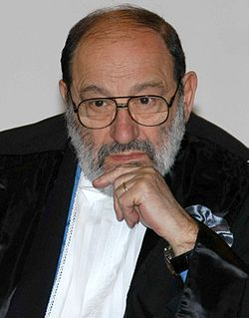

Umberto Eco [éko] (* 5. ledna 1932 Alessandria) je italský sémiolog, estetik, filosof, spisovatel a odborník na masovou komunikaci, jeden z nejvýznamnějších představitelů postmoderny 60. let 20. století. Od roku 1971 profesor na katedře sémiotiky na univerzitě v Bologni. Jeho teoretická díla z 60. a 70. let 20. století zásadně přispěla k rozvoji strukturální kritiky a sémiotiky v Itálii.

- Vysvětlete pojem sémiotika.

Sémiotika (z řec. σημειον sémeion, znak, označení)je nauka o znakových systémech. Oblastí jejího zájmu nejsou jen jazykové znaky, ale obecně i všechny ostatní znakové systémy (piktogramy, dopravní značky apod.). Vlastní znakové systémy s pravidly gramatickými i sémantickými mají mj. náboženství, hry nebo rituály. Za zakladatele moderní sémiotiky je považován americký filosof Charles Peirce (1839–1914), jenž rozdělil znaky na ikony, indexy a symboly.

Po maturitě vystudoval středověkou filozofii a literaturu. Doktorát v této oblasti získal roku 1954 na základě disertační práce o estetice Tomáše Akvinského.

Eco se inspiroval především jeho přesně strukturovanými filozofickými spisy. Díky tomu jsou jeho odborné texty logicky propracované a srozumitelné i pro laické čtenáře

. 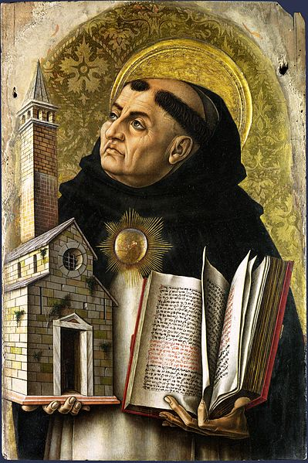

Po ukončení studia nastoupil jako redaktor v Italské televizi RAI. Vedle toho se věnoval i vědecké práci – přednášel na univerzitě, psal odborné eseje a studie, publikoval texty o výkladu otevřených děl. Od roku 1956 se podílel na organizování avantgardy, a tím i na vzniku volného uskupení avantgardních umělců, toto uskupení tvořilo základ pozdější skupiny 63. V roce 1962 se oženil s německou profesorkou umění, Renatou Ramge.
Roku 1971 se stal prvním profesorem sémiotiky v Bologni. Dnes učí na své mateřské univerzitě v Bologni, je prezidentem Univerzity San Marino a přednáší často na univerzitách v Miláně, Paříži a New Yorku. Žije převážně u San Marina, kde obývá budovy zrušeného opatství.

Umberto Eco se zabývá studiem středověké estetiky a kultury a tzv. recepční estetikou, která se zabývá „vnímatelem“ uměleckého díla, nikoli uměleckým dílem samým. Ve schématu literární komunikace „autor ⇒ text ⇒ čtenář“ prosazuje centrální úlohu textu, čímž navazuje na dědictví literárněvědného strukturalismu.
Umberto Eco se proslavil koncepcí OTEVŘENÉHO DÍLA. To ponechává čtenáři značnou svobodu při interpretaci, nabízí více možných výkladů, případně zakončení a je čtenářsky náročnější.

Romány
- Jméno růže ,Il nome della rosa, 1980
- Foucaultovo kyvadlo, Il pendolo di Foucault, 1988
- Baudolino, Baudolino, 2000
- Pražský hřbitov, 2011

Sémiotická díla:
- Teorie sémiotiky
- Hledání dokonalého jazyka v evropské kultuře

Doplňte vhodná dokončení věty:

Umberto Eco:

- se narodil v italské Alessandrii

- za celoživotní dílo obdržel Nobelovu cenu za literaturu

- vystudoval středověkou filozofii

- píše romány, které se řadí k postmoderní větvi světové literatury

- nepatří mezi popularizátory vědy

- je nejvíce ovlivněn spiritualistou Helmutem Dotticellim

JMÉNO RUŽE 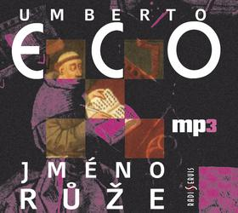
(1980)

Děj se odehrává v roce 1327 v severní Itálii. Vilém z Baskervillu s učněm Adsonem přijíždějí do benediktýnského kláštera v horách, aby se zúčastnili učené disputace různých názorových proudů v katolické církvi. Ihned po příjezdu zjistí, že v klášteře došlo k vraždě mnicha, ke které postupně přibývají další záhadná úmrtí. Vilém se snaží vypátrat vraha a všechny okolnosti nasvědčují tomu, že klíčem k vraždě je text Apokalypsy. Stopy vedou do knihovny, dominantní stavby kláštera, která je však mnichům nepřístupna. Vilém s Adsonem objeví tajný vstup do budovy a podniknou noční výpravu do knihovny, při které zjišťují, že její vnitřek tvoří složitý labyrint. Také se jim podaří přijít na to, že v knihovně se kromě jiných vzácných knih pravděpodobně ukrývá druhá kniha Aristotelovy Poetiky, považováné dosud za nenávratně ztracenou. Po řadě peripetií Vilém odhalí vraha a přitom dojde ke zničujícímu požáru knihovny a celého kláštera, který symbolizuje rovněž zánik středověku a rozpad celistvé ideologické základny.

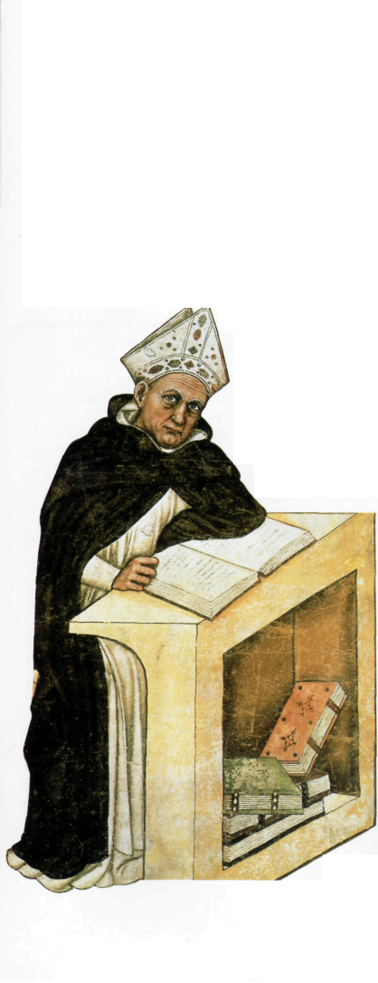
POSLEDNÍ FOLIO
(...) Po létech, už jako zralý muž, jsem měl na příkaz svého opata příležitost vykonat cestu do Itálie. Neodolal jsem pokušení a při zpáteční cestě jsem učinil velkou zajížďku a navštívil místo, kde kdysi stávalo opatství.
Obě vesnice na svahu hory byly opuštěné a pole kolem neobdělaná. Vyšel jsem nahoru na pláň a bezútěšná, smrt připomínající podívaná se naskytla mým očím, které zvlhly pláčem.
Z velikých nádherných staveb, které kdysi zdobily toto místo, zůstalo jen tu a tam několik zřícenin, jako v městě Římě pohanské památky. (...)
Budova ještě stála, až na jižní zeď, která se zřítila, a zdálo se, že odolává zlobě času. Dvě vnější věže nad srázem se zdály být nedotčené, okna však byla jako prázdné oční důlky a visely z nich zetlelé popínavé rostliny, jako by z nich stékaly slzy. Uvnitř se zničené dílo dovedných lidských rukou už spojilo s dílem bujné přírody a z kuchyně mé oči skrz střechu a horní patra, které se zřítily jako padlí andělé, viděly modré nebe. A všechno, co nepokrýval zelený mech, bylo stále ještě zčernalé od požáru, k němuž došlo před několika desetiletími.
Jak jsem se přehraboval v sutinách, objevil jsem tu a tam útržky pergamenů (...). Začal jsem je sbírat, jako bych z nich chtěl znova složit knihu. Pak jsem si všiml, že v jedné věži ještě stoupají točité schody (...), vyšplhá-li se člověk po hromadě sutin, je možno dostat se na úroveň knihovny, ze které však už zbyl jen jakýsi ochoz při vnější zdi a kolem něho byla propast.
U trosky jedné zdi jsem objevil skříň, jako zázrakem stála ještě u zdi, kde bůhvíjak přežila požár, byla shnilá dešti a plná všelijakého hmyzu. Bylo v ní ještě pár listů. Další zbytky pergamenů jsem našel, jak jsem se přehraboval dole v sutinách. Byla to ubohá žeň, ale jejímu shromažďování jsem věnoval celý den, jako by tato disiecta membra knihovny mi mohla předat nějaké poselství. Některé útržky pergamenů byly vybledlé, na jiných bylo možno zahlédnout stín vyobrazení a tu a tam i zdání nějakého slova. Občas jsem našel listy, na kterých bylo možno přečíst celé věty, a častěji zachovalé vazby, které uchránilo jejich kování... Byly to však jen přízraky knih, zvenčí jakoby ještě zdravé, zevnitř však nenávratně zničené: tu a tam se však přece jen uchoval kus listu, objevil se náznak incipitu, nadpis kapitoly...
Shromáždil jsem všechny relikvie, které jsem našel, a naplnil jsem jimi dva cestovní vaky. Zanechal jsem tam věci, které mi byly k užitku, jen abych mohl zachránit ten ubohý poklad.
Při zpáteční cestě a pak v Melku jsem strávil spoustu hodin tím, že jsem se tyto pozůstatky snažil rozluštit. Často jsem z nějakého slova či dochovaného vyobrazení poznal, o jaké dílo jde. Když jsem pak časem našel jiné opisy těchto knih, láskyplně jsem je studoval, jako by mi tento odkaz zanechal osud, jako by určení zničeného opisu byla jasným znamením nebes, které mi říká: Tolle et lege! V závěru mé trpělivé rekonstrukce se mi před očima vykreslila jakási malá knihovna, znak té velké, která zmizela, knihovna z útržků, citátů, nedokončených vět, pahýlů knih.
Čím víc si čtu v této mé sbírce, tím víc je mi jasné, že je produktem náhody a že neobsahuje žádné poselství. Tyto neúplné stránky mě však provázely po celý další život, často jsem se s nimi radil jako s orákulem a mám skoro dojem, že to, co jsem na těchto listech napsal a co ty nyní budeš číst, můj neznámý čtenáři, není nic jiného než slátanina, báseň s podobenstvím, akrostich, který říká a opakuje jen to, co mi tyto útržky předaly, takže už nevím, zdali jsem dosud mluvil o nich, nebo zdali ony promlouvaly mými ústy. Ať už však platí jedna či druhá, šťastná či nešťastná náhoda, čím víc si sám pro sebe odříkávám příběh, který z nich vzešel, tím méně chápu, obsahuje-li něco, co přesahuje přirozený běh událostí nebo časů, které je spojují v celek. A je to tvrdý oříšek pro starého mnicha nevědět na prahu smrti, zdali dopis, který napsal, obsahuje skrytý úmysl jeden nebo několik, mnoho nebo žádný.
Tato moje slepota je možná však způsobena stínem, který velká temnota, jak se
blíží, vrhá na náš zestárlý svět.
Est ubi gloria nunc Babilonia? Kde jsou loňské sněhy? Svět tančí tanec smrti a chvílemi se mi zdá, že po Dunaji lodě plné šílenců odplouvají do míst plných temnoty.
Nezbývá mi než mlčet. O quam salubre, quam iucundum et suave est sedere in solitudine et tacere et loqui cum Deo! Zanedlouho se spojím se svým počátkem a nevěřím už, že to je Bůh slávy, o kterém mi povídali opati mého řádu, nebo radosti, jak se domnívali minorité, a možná ani soucitu. Gott ist ein lautes Nichts, ihn rührt kein Nun noch Hier... Brzy už vejdu do této přerozlehlé pouště, široširé a nezměřitelné, jíž srdce vpravdě zbožné rádo a blaženě podlehne. (...)
To, co jsem napsal, zanechávám nevím komu, nevím už k čemu: stat rosa pristina nomine, nomina nuda tenemus.
(Přeložil Zdeněk Frýbort)

Vysvětlivky:
- disiecla membra - věci k sobě nepatřící;
- incipit - začátek;
- Tolle et lege! - Vezmi a čti!;
- Est ubi gloria nunc Babilonia? - Kde je nyní sláva Babylonu?;
- O quam salubre, quam iucundum et suave est sedere in solitudine et tacere et loqui cum Deo! - O jak prospěšné zdraví, jak utěšené a sladké je sedět v osamění, mlčet a rozmlouvat s Bohem;
- Gott ist ein lautes Nichts, ihn rührt kein Nun noch Hier - Bůh je čiré nic, netýká se ho žádné zde a nyní;
- Stat rosa pristina nomine, nomina nuda tenemus - Někdejší růže je tu už jen co jméno, jen pouhá jména držíme ve své moci.
Úkoly pro práci s textem v hodině:
Eco napsal román o knihách, o středověké knihovně, kterou strávil požár a zůstaly z ní jen ohořelé fragmenty. Z nich se Ekův protagonista, mnich Adson z Melku, pokusil sestavit jakýsi příběh.
1. Co si sám Adson – a s ním U. Eco - o tomto počínání myslí? Jaké nám zanechal poselství? Sám tvrdí, že žádné, ale není to tak zcela pravda.
Eco napsal otevřené dílo, které nejspíš takových „poselství" obsahuje více. Pro každého čtenáře asi jiné.
2. Která z myšlenek promluvila aktuálně k vám? Souhlasíte s ní či nikoliv?
Sečtělý čtenář nalezne i v našem úryvku ze závěru románu citace či odkazy na díla středověké literatury.
3. Vyhledejte v ukázce archaismy a pokuste se odůvodnit jejich užití v textu.
4. Najděte a označte v textu přirovnání.
5. Vysvětlete pojmy: pergamen, orákulum, akrostich.
6. Doložte znaky postmoderní literatury v textu:
- staví se proti moderním a avantgardním tendencím, které si většinou hrají jen s formou
- dvojúrovňovost vnímání – tj. promlouvá k méně náročnému čtenáři a zároveň by měla uspokojit po formální stránce i náročného čtenáře
- žánrové a stylové míšení - prvky odborné, pokleslé, magazínové četby (obrázky ve stylu comicsů, pop artu,…),
krásné či publicistické literatury; román je zároveň detektivkou, historickým románem, filozofickým traktátem, sociologickou sondou,…
- sklon k mystifikaci
- nevypráví velký, logicky rozvíjený příběh, ale nabízí zlomky chaotických dějů
- jednotlivé prvky a motivy nelze rozdělit na hlavní a vedlejší – jejich hierarchie je proměnlivá
- text je otevřený nejrůznějším interpretacím čtenářů
- text vybízí ke hře s významem
- časté odkazy k dílům minulosti (mnohdy i ironicky či parodicky)
7. Jakým básnickým prostředkem je spojení pahýly knih.
8. Odkud pochází motiv „tance smrti", „lodi bláznů", verš „Kde jsou loňské sněhy" (v překladu Otokara Fischera „Ach, kdeže loňské sněhy jsou") apod.? Co je spojuje?

Francois Villon

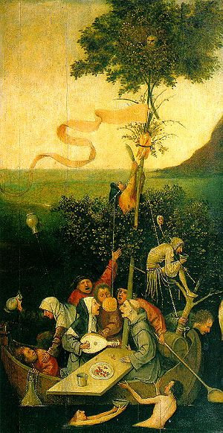
Balada o dámách někdejší doby
Kdeže, ba kde je - kdo as ví? -
ta Flóra, co kdys v Římě žila;
kde Alkipa, kde Thais dlí,
jež rodnou sestřenkou jí byla;
kde Echo je, ta horská víla,
jíž slova sladce se rtů jdou,
kde bohyně ta přespanilá?
Ach, kdeže loňské sněhy jsou!
Obrázek 1: Loď bláznů - Hieronymus Bosch
Kde učence ze St. Denis:
kde Abelardova je milá -
byl ztrestán za svou lásku k ní,
vzali mu úd, v němž mužská síla -?
dál: Marguerite, jež přivábila
v svou věž sta žáků choutkou lstnou,
aby je v Seině utopila?
Ach, kdeže loňské sněhy jsou!

Kde se svou písní slavičí
královna Blanka, lilje bílá,
kde Alis, kde se Berta skví,
kde ta, jež v Anjou vévodila?
Kde Jana, jež se s Brity bila
a pak šla na smrt hrdinskou?
Kde jsou, ó Panno bohumilá?
Ach, kdeže loňské sněhy jsou!
Zanechte zbytečného díla,
je po nich pátrat marnou hrou;
jen vůně refrénu vám zbyla:
Ach, kdeže loňské sněhy jsou!
Nechť se to hejskům jinak zdá:
je pomíjivý tento svět
a smrt nás všechny v hrsti má.
Tím utěšuj se chudý kmet,
jenž hýřil za svých mladých let
a popíjel a žertoval
a na nějž směšno pohledět,
kdyby i v stáří žil tak dál.
Líp sluší mu být žebrákem;
ať tedy žebrá, je-li chud.
Po smrti touží nocí dnem
a tak ho tíží jeho trud,
že nemít z Boha strach a stud,
k čemusi hroznému by sáh;
a leckdy přec ho zmůže blud
a skončí jako sebevrah.
Nechť v mládí žil, jak velí vkus,
teď za každé své slovo zkusí.
Z psa olezlého vždy jde hnus;
dělej co dělej, všem se hnusí.
Když mlčí, až se málem dusí -
no, němý blázen bezzubý!
Jak cekne, hned ji sklapnout musí:
prý nevidí si do huby.
A stejně ubohé ty babky:
do čeho kousnout nemají;
a když tak vidí mladé žabky
se spouštět - a ne potají -?
proč je tak dávno, reptají,
a jakým právem stvořil Pán.
A On, když baby spílají,
radš mlčí jako zařezán.
TANEC SMRTI
Tanec smrti (též danse macabre) je pojem, který se zdaleka neomezuje na jediný konkrétní tanec nebo přesnou taneční formu. Je to spíše kulturní fenomén, který úzce souvisí s životní mentalitou středověkých lidí a neztratil svou působivost ani v dobách pozdějších.
Morové rány, které prošly Evropou a výrazně zredukovaly počet obyvatelstva, si vynutily nový způsob vypořádání s "krutou" a neúprosnou smrtí, která nebere ohledy na zásluhy, věk, bohatství ani urozenosti a bere každého, koho si zamane. Velmi často se toto téma objevuje ve výtvarném umění - zachovaly se celé cykly obrazů, rytin (např. Albrecht Dürer) či reliéfů znázorňujících kostlivce, který odvádí vojáka z bitevního pole, dítě z náruče matky, duchovního od vykonávání posvátného obřadu, manželku z objetí manželova ... prakticky kohokoliv odkudkoliv. V jiném výtvarném zpracování můžeme vidět uskupení živých a mrtvých (kostlivců) jako při řetězovém tanci; živí jsou seřazeni podle hodností a společenského postavení. První je papež, pak kostlivec, druhý je císař (a kostlivec), pak císařovna (a kostlivec), řada "tanečníků" pokračuje až k žebrákovi.
Čeněk Zíbrt ve své knize vydané roku 1898 pod titulem Jak se kdy v Čechách tancovalo uvádí teorii, že tance smrti tvořily součást tehdejších náboženských divadelních her uváděných v kostelích. Vyobrazení výtvarnou formou bylo pak reakcí na tyto kostelní výjevy.
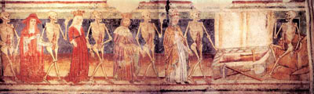
Tanec smrti - kostel Hrastovlje (Slovinsko).
I zde se nachází odpověď na tzv. poslední otázku. Kdo jsme? Kam jdeme? Tanec smrti, největší unikum Chrastovljí, dílo evropského významu. Smrt, jež vede císaře i papeže… krále i biskupa… měšťana i žebráka… a také děti, které musí za ní ze své malé postýlky. Kde se vzal ten starodávný příběh o jediném pravém smyslu věcí, jenž se bohužel ukáže až v hrobě? Kde se vzala tato "demokratická" vize v této istrijské samotě, toto memento hlouposti a lidské pýchy? Je to vliv humanismu nebo hlas staré Istrie, která vystřídala už nepočítaně hospodářů, vzkaz jejich kamenité, krasové země? Pravdu se nedozvíme.

